个人博客系统项目详细设计书

161271029 岳翔

1．引言

1.1 报告撰写目的

个人博客系统是一个在网络上出版、发表和张贴个人文章的系统，基于个人对前端开发的好奇和兴趣，因此选择开发一个博客系统。该系统可方便站站长发布个人日常的技术贴、照片、代码等资料，实现用户评论和浏览，力求上线，并增加可交互的数据分析功能。

该项目策划书是为了实现在最短时间内以最小代价开发系统，而设计的个人博客系统的开发流程步骤。

1.2 项目背景

个人博客，又叫做网络日记，是使用特定的软件，在网络上出版、发表和张贴个人文章的，或者是一种通常由个人管理、不定期张贴新的文章的网站。博客可供发布的内容除文本外还有图片、视频等，极大程度上方便了人们记录下生活中的一幕幕精彩、喜悦与感动。近年来，微博的出现、朋友圈的盛行渐渐取代了框架较大、操作繁琐的博客，然而，个人博客依旧受到如作家、技术人员等群体的欢迎。

2．可行性分析

2.1 系统基本要求

2.1.1 采用架构

本项目采用浏览器/服务器（B/S）架构：浏览器可用Firefox、Edge、Chrome或IE8.0以上浏览器，服务器端使用本地服务器，数据库采用MySQL5.7。

2.1.2 主要功能要求

主要分为三大模块功能：博客文章发布、博客管理、用户组操作。

博客文章发布：博主撰写文章、发布文章。

博客管理：博主对自己的文章进行删除、编辑、修改操作。

用户组操作：根据游客和用户区分浏览和评论权限。

2.1.3 系统运行环境

浏览器使用目前主流浏览器即可，服务器端使用本地服务器，操作系统支持windows 10/8.1/7/vista/XP、MacOS、Linux。

2.2 系统开发要求

2.2.1 网站实现

开发周期：代码编写3周，系统测试与文档编写1周。

2.2.2 环境搭建

由于本网站暂不上线，因此采用本地服务器，系统环境需安装MySQL5.7、Python 3.6、Windows10。

2.2.3 费用开支与效益分析

环境搭建采用免费开源软件，由于项目是个人开发，因此所需开发维护人员为1。综上各项开支为0，个人博客由于是非盈利网站，因此经济效益为0。

2.3 其他各因素的可行性分析

2.3.1可用性方面分析

博客功能简单，但符合用户个人使用习惯，且无需关心系统经济效益。

2.3.2法律方面分析

鉴于个人博客的非盈利性，法律问题一般不会涉及太多。

2.4 可行性分析总结

基于上述可行性分析，个人博客系统开发要求较低，切实可行。

3 项目需求功能

3.1 基本需求分析

首先，个人博客对于博主而言，要支持博主发布文章的功能，还要支持博主对文章进行编辑、修改及删除操作。其次，博客系统分为博主、一般用户和游客三类用户，博主和一般用户可以通过登录来获取访问权限，游客则是未登录的用户组，为此要实现登录登出操作。再者，已登录用户可以对于博文进行评论，评论内容也可以修改，不可修改非本人发表的评论。

3.2 系统设计方法

网站建立前指定博主账号。网站博主有且只有一人。可以发表博文、修改博文，也可以删除用户评论。

普通用户不可发表博文，可以发表博文评论、修改评论，不可修改他人评论。

游客不可发表博文，不可发表评论。

网站通过用户登录来区分操作权限。

3.3 功能性分析

网页浏览

用户登录登出

博文发布、修改、删除。

评论发布、修改、删除。

4 开发环境、硬件及软件需求

开发工具：Pycharm、Webstorm

编程语言：Html、CSS、ECMAScript6、Python、Django templates、SQL

开发模式：B/S

软件与硬件需求：

普通PC 操作系统windows 10/8.1/7/vista/XP、MacOS、Linux。

5 个人博客系统详细模块设计说明

5.1网站分布图

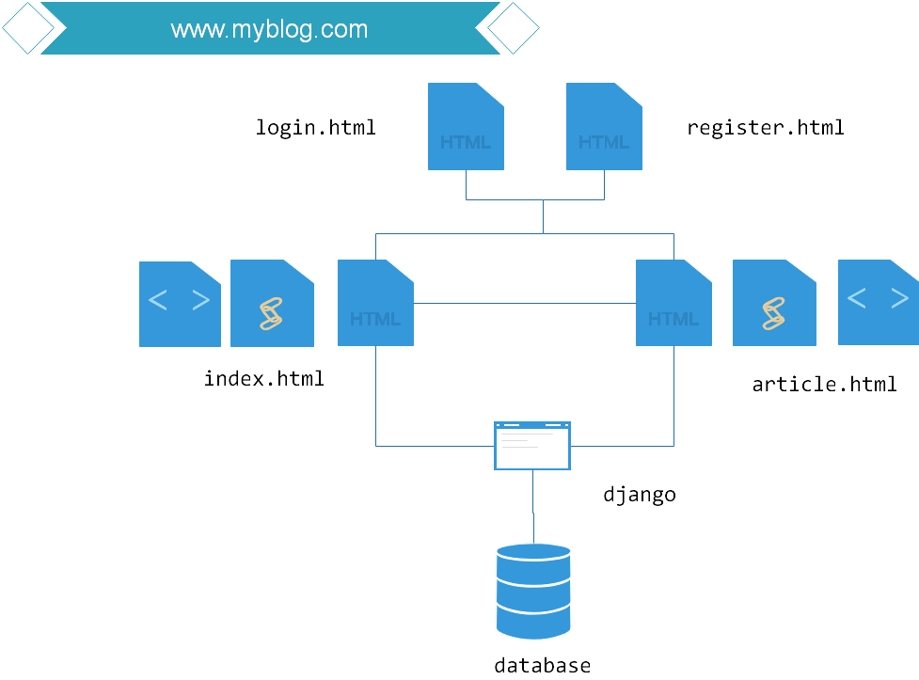网站通过index.html与article.html进行展示

通过login.html实现登录，register.html实现注册

通过django控制页面跳转关系与数据库交互

通过javascript与jquery从页面返回表单给后台

5.2 网站渲染、博文发布逻辑

if url == index.html:

返回请求

渲染导航栏

渲染轮播图，加载路径下的图片

foreach article in database:

循环渲染博文并排列

渲染侧边栏

if 已登录：

将导航栏右端渲染为welcome字样，并提供logout功能

else:

导航栏右端渲染为register login字样

if 选择article按钮：

跳转至article.html

if 未登录：

if 选择login按钮:

跳转至登录界面

if 选择register按钮:

跳转至注册界面

if 已登录 and 选择logou按钮：

退出登录

if url == article.html:

返回请求

渲染导航栏

渲染写博文按钮

foreach article in database:

循环取出博文的html内容，并进行渲染

foreach comment in database.article:

循环渲染博文对应的评论

if 已登录：

渲染删除博文按钮

if 已登录：

if 点击发表博文按钮：

渲染editormd插件

展示博文编辑区

渲染发表博文按钮

if 点击发表博文按钮:

if 内容为空：

alert 内容为空！

else：

将博文的html内容存至database，并新建一张对应的评论表

刷新页面

if 点击删除博文按钮：

delete博文元组和博文并drop博文对应的评论表

if 点击发表评论按钮：

if 内容为空：

alert 评论为空！

else：

add评论内容至评论表

刷新页面

5.3 HTML页面布局设计预览

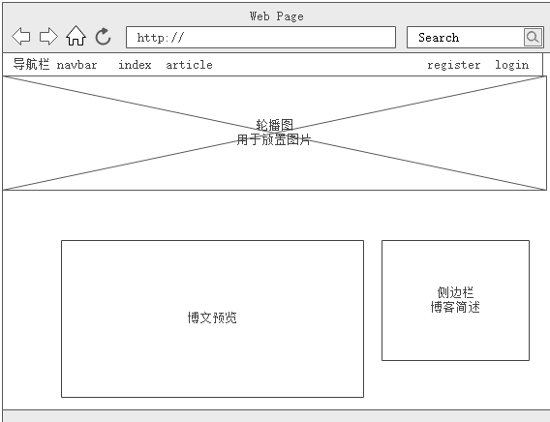主页

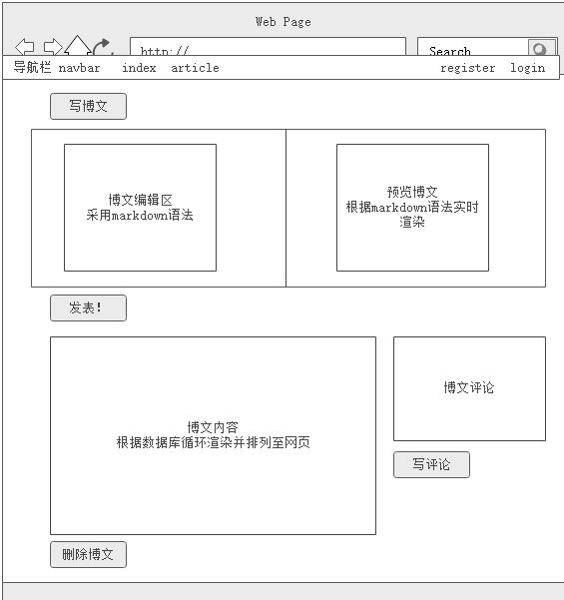博文页

6 系统的结构化功能建模、分层数据流图

顶层数据流图

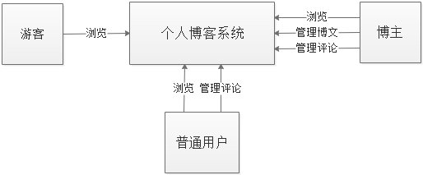

一层数据流图

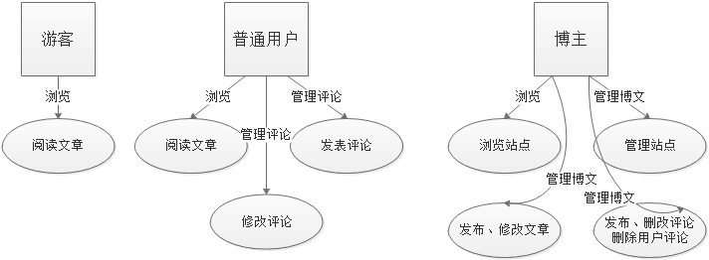

7 数据字典描述

顶层数据字典

一层数据字典

8 系统数据E-R模型图

